
กระทรวงศึกษาธิการได้จัดทำหลักสูตรแกนกลางการศึกษาขั้นพื้นฐาน พุทธศักราช 2551 เพื่อมุ่งพัฒนาผู้เรียนให้มีความรู้ คุณธรรม ทักษะพื้นฐานที่จำเป็นในการศึกษาต่อและประกอบอาชีพได้ โดยมุ่งเน้นให้ผู้เรียนสามารถเรียนรู้และพัฒนาตนเองได้เต็มศักยภาพ
ดังนั้นสถานศึกษาต้องจัดการศึกษาที่เน้นให้ผู้เรียนได้เรียนรู้จากประสบการณ์จริง กระตุ้นให้ผู้เรียน ได้ใช้กระบวนการคิด โดยผู้สอนจะต้องเปลี่ยนบทบาทเป็นผู้จัดบรรยากาศเชิงบวก สร้างแรงจูงใจให้ผู้เรียนต้องการเรียนรู้ ฝึกให้ผู้เรียนคิดวิเคราะห์ ลงมือปฏิบัติและสรุปเป็นความรู้ฝังแน่น ซึ่งเป็นองค์ความรู้ที่เกิดจาก ประสบการณ์ของตนเอง แล้วนำไปใช้ในชีวิตประจำวัน
สถาบันพัฒนาคุณภาพวิชาการ (พว.) ตระหนักถึงความสำคัญของการจัดการเรียนรู้ให้สอดคล้องกับหลักสูตรแกนกลางการศึกษาขั้นพื้นฐาน พุทธศักราช 2551 จึงได้จัดทำแผนการจัดการเรียนรู้รายชั่วโมง ที่ประกอบด้วย
1. แบบบันทึกการออกแบบหน่วยการเรียนรู้ตามแนวทางของ Backward Design
2. การออกแบบหน่วยการเรียนรู้ตามแนวทางของ Backward Design
3. แบบทดสอบก่อนเรียน (Pre-Test)
4. แบบทดสอบหลังเรียน (Post-Test)
5. แบบบันทึกสรุปผลการเรียนรู้สำหรับผู้เรียน
6. ผังการเรียนรู้แบบบูรณาการ
7. แผนการจัดการเรียนรู้รายชั่วโมงที่เน้นการคิดวิเคราะห์ เสริมสร้างคุณธรรม จริยธรรม
และคุณลักษณะอันพึงประสงค์
8. กิจกรรมการเรียนรู้ที่พัฒนาศักยภาพสมอง BRAIN-BASED LEARNING (BBL) สร้างเสริมสมรรถนะสำคัญ 5 ด้านของผู้เรียน และฝึกให้ผู้เรียนสรุปความรู้หลังการเรียนการสอนตามหลักการ Backward Design
9. ชิ้นงาน
10. การประเมินคุณภาพโดยใช้เกณฑ์การให้คะแนนตามสภาพจริง (Rubrics)
11. แบบสังเกตพฤติกรรม
11.1 แบบสังเกตพฤติกรรมการเข้าร่วมกิจกรรม
11.2 แบบสังเกตพฤติกรรมการเข้าร่วมกิจกรรมกลุ่ม

สถาบันพัฒนาคุณภาพวิชาการ (พว.) หวังเป็นอย่างยิ่งว่า แผนการจัดการเรียนรู้นี้จะเป็นประโยชน์ แก่ผู้สอนในการจัดการเรียนรู้และประเมินผลตามหลักสูตรแกนกลางการศึกษาขั้นพื้นฐาน พุทธศักราช 2551

สถาบันพัฒนาคุณภาพวิชาการ (พว.)
คำนำ

ผังแสดงสัญลักษณ์และส่วนสำคัญในแผนการจัดการเรียนรู้รายชั่วโมงประเมินตรงตาม
คุณลักษณะของผู้เรียน
ผังแสดงสัญลักษณ์และส่วนสำคัญในแผนการจัดการเรียนรู้รายชั่วโมง
คำชี้แจง
ตารางคุณลักษณะของผู้เรียน กลุ่มสาระการเรียนรู้สังคมศึกษา ศาสนา และวัฒนธรรม
ชั้นประถมศึกษาปีที่ 4
คำอธิบายรายวิชา
โครงสร้างรายวิชาเพิ่มเติม อาเซียนศึกษา ชั้นประถมศึกษาปีที่ 4
โครงสร้างการจัดเวลาเรียน
แบบบันทึกการออกแบบหน่วยการเรียนรู้ตามแนวทางของ Backward Design

สาระ : อาเซียนศึกษา

หน่วยการเรียนรู้ที่ 1 รู้จักอาเซียน
การออกแบบหน่วยการเรียนรู้ตามแนวทางของ Backward Design หน่วยการเรียนรู้ที่ 1
แบบทดสอบก่อนเรียน (Pre - Test) หน่วยการเรียนรู้ที่ 1
แบบทดสอบหลังเรียน (Post - Test) หน่วยการเรียนรู้ที่ 1
แบบบันทึกสรุปผลการเรียนรู้สำหรับผู้เรียน
แผนการจัดการเรียนรู้ที่ 1 รู้จักอาเซียน

หน่วยการเรียนรู้ที่ 2 ประชาคมอาเซียน
การออกแบบหน่วยการเรียนรู้ตามแนวทางของ Backward Design หน่วยการเรียนรู้ที่ 2
แบบทดสอบก่อนเรียน (Pre - Test) หน่วยการเรียนรู้ที่ 2
แบบทดสอบหลังเรียน (Post - Test) หน่วยการเรียนรู้ที่ 2
แบบบันทึกสรุปผลการเรียนรู้สำหรับผู้เรียน
แผนการจัดการเรียนรู้ที่ 2 ประชาคมอาเซียน

สารบัญ

















หน่วยการเรียนรู้ที่ 3 เพื่อนบ้านอาเซียน
การออกแบบหน่วยการเรียนรู้ตามแนวทางของ Backward Design หน่วยการเรียนรู้ที่ 3
แบบทดสอบก่อนเรียน (Pre - Test) หน่วยการเรียนรู้ที่ 3
แบบทดสอบหลังเรียน (Post - Test) หน่วยการเรียนรู้ที่ 3
แบบบันทึกสรุปผลการเรียนรู้สำหรับผู้เรียน
แผนการจัดการเรียนรู้ที่ 3 เพื่อนบ้านอาเซียน : ประเทศบรูไนดารุสซาลาม
แผนการจัดการเรียนรู้ที่ 4 เพื่อนบ้านอาเซียน : ประเทศกัมพูชา
แผนการจัดการเรียนรู้ที่ 5 เพื่อนบ้านอาเซียน : ประเทศอินโดนีเซีย
แผนการจัดการเรียนรู้ที่ 6 เพื่อนบ้านอาเซียน : ประเทศลาว
แผนการจัดการเรียนรู้ที่ 7 เพื่อนบ้านอาเซียน : ประเทศมาเลเซีย
แผนการจัดการเรียนรู้ที่ 8 เพื่อนบ้านอาเซียน : ประเทศเมียนมาร์
แผนการจัดการเรียนรู้ที่ 9 เพื่อนบ้านอาเซียน : ประเทศฟิลิปปินส์
แผนการจัดการเรียนรู้ที่ 10 เพื่อนบ้านอาเซียน : ประเทศสิงคโปร์
แผนการจัดการเรียนรู้ที่ 11 เพื่อนบ้านอาเซียน : ประเทศไทย
แผนการจัดการเรียนรู้ที่ 12 เพื่อนบ้านอาเซียน : ประเทศเวียดนาม
แผนการจัดการเรียนรู้ที่ 13 เอกลักษณ์ที่สำคัญของประเทศอาเซียน

หน่วยการเรียนรู้ที่ 4 สิ่งแวดล้อมและภัยพิบัติทางธรรมชาติในอาเซียน
การออกแบบหน่วยการเรียนรู้ตามแนวทางของ Backward Design หน่วยการเรียนรู้ที่ 4
แบบทดสอบก่อนเรียน (Pre - Test) หน่วยการเรียนรู้ที่ 4
แบบทดสอบหลังเรียน (Post - Test) หน่วยการเรียนรู้ที่ 4
แบบบันทึกสรุปผลการเรียนรู้สำหรับผู้เรียน
แผนการจัดการเรียนรู้ที่ 14 สิ่งแวดล้อมและภัยพิบัติทางธรรมชาติในอาเซียน

หน่วยการเรียนรู้ที่ 5 พันธมิตรอาเซียน
การออกแบบหน่วยการเรียนรู้ตามแนวทางของ Backward Design หน่วยการเรียนรู้ที่ 5
แบบทดสอบก่อนเรียน (Pre - Test) หน่วยการเรียนรู้ที่ 5
แบบทดสอบหลังเรียน (Post - Test) หน่วยการเรียนรู้ที่ 5
แบบบันทึกสรุปผลการเรียนรู้สำหรับผู้เรียน
แผนการจัดการเรียนรู้ที่ 15 พันธมิตรอาเซียน

ภาคผนวก
แบบสังเกตพฤติกรรม
1. แบบสังเกตพฤติกรรมการเข้าร่วมกิจกรรม
2. แบบสังเกตพฤติกรรมการเข้าร่วมกิจกรรมกลุ่ม




















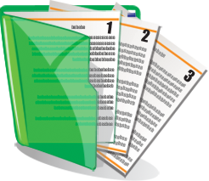

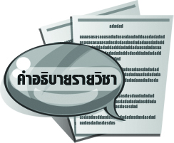

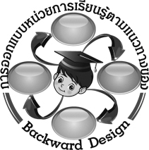
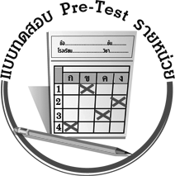

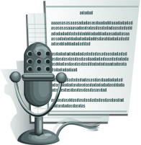
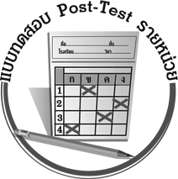
ตารางคุณลักษณะของผู้เรียน
แผนการจัดการเรียนรู้รายชั่วโมง
คำชี้แจง
คำอธิบายรายวิชา
โครงสร้างการจัดเวลาเรียน
การออกแบบหน่วยการเรียนรู้
ตามแนวทางของ
Backward Design
แบบทดสอบ Pre-Test
รายหน่วย
แบบทดสอบ Post-Test
รายหน่วย
แบบบันทึกผู้เรียน
แผนการจัดการเรียนรู้รายชั่วโมง
ประเมินตรงตามคุณลักษณะของผู้เรียน
ผังแสดงสัญลักษณ์และส่วนสำคัญในแผนการจัดการเรียนรู้รายชั่วโมงประเมินตรงตามคุณลักษณะของผู้เรียน
ตรงตามนโยบายของกระทรวงศึกษาธิการ ผู้สอนสามารถนำไปใช้สร้างผลงานเพื่อเลื่อนวิทยฐานะได้

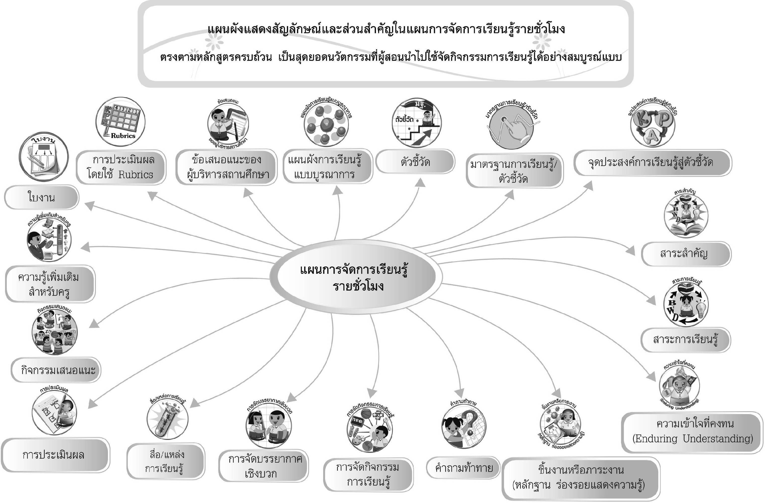
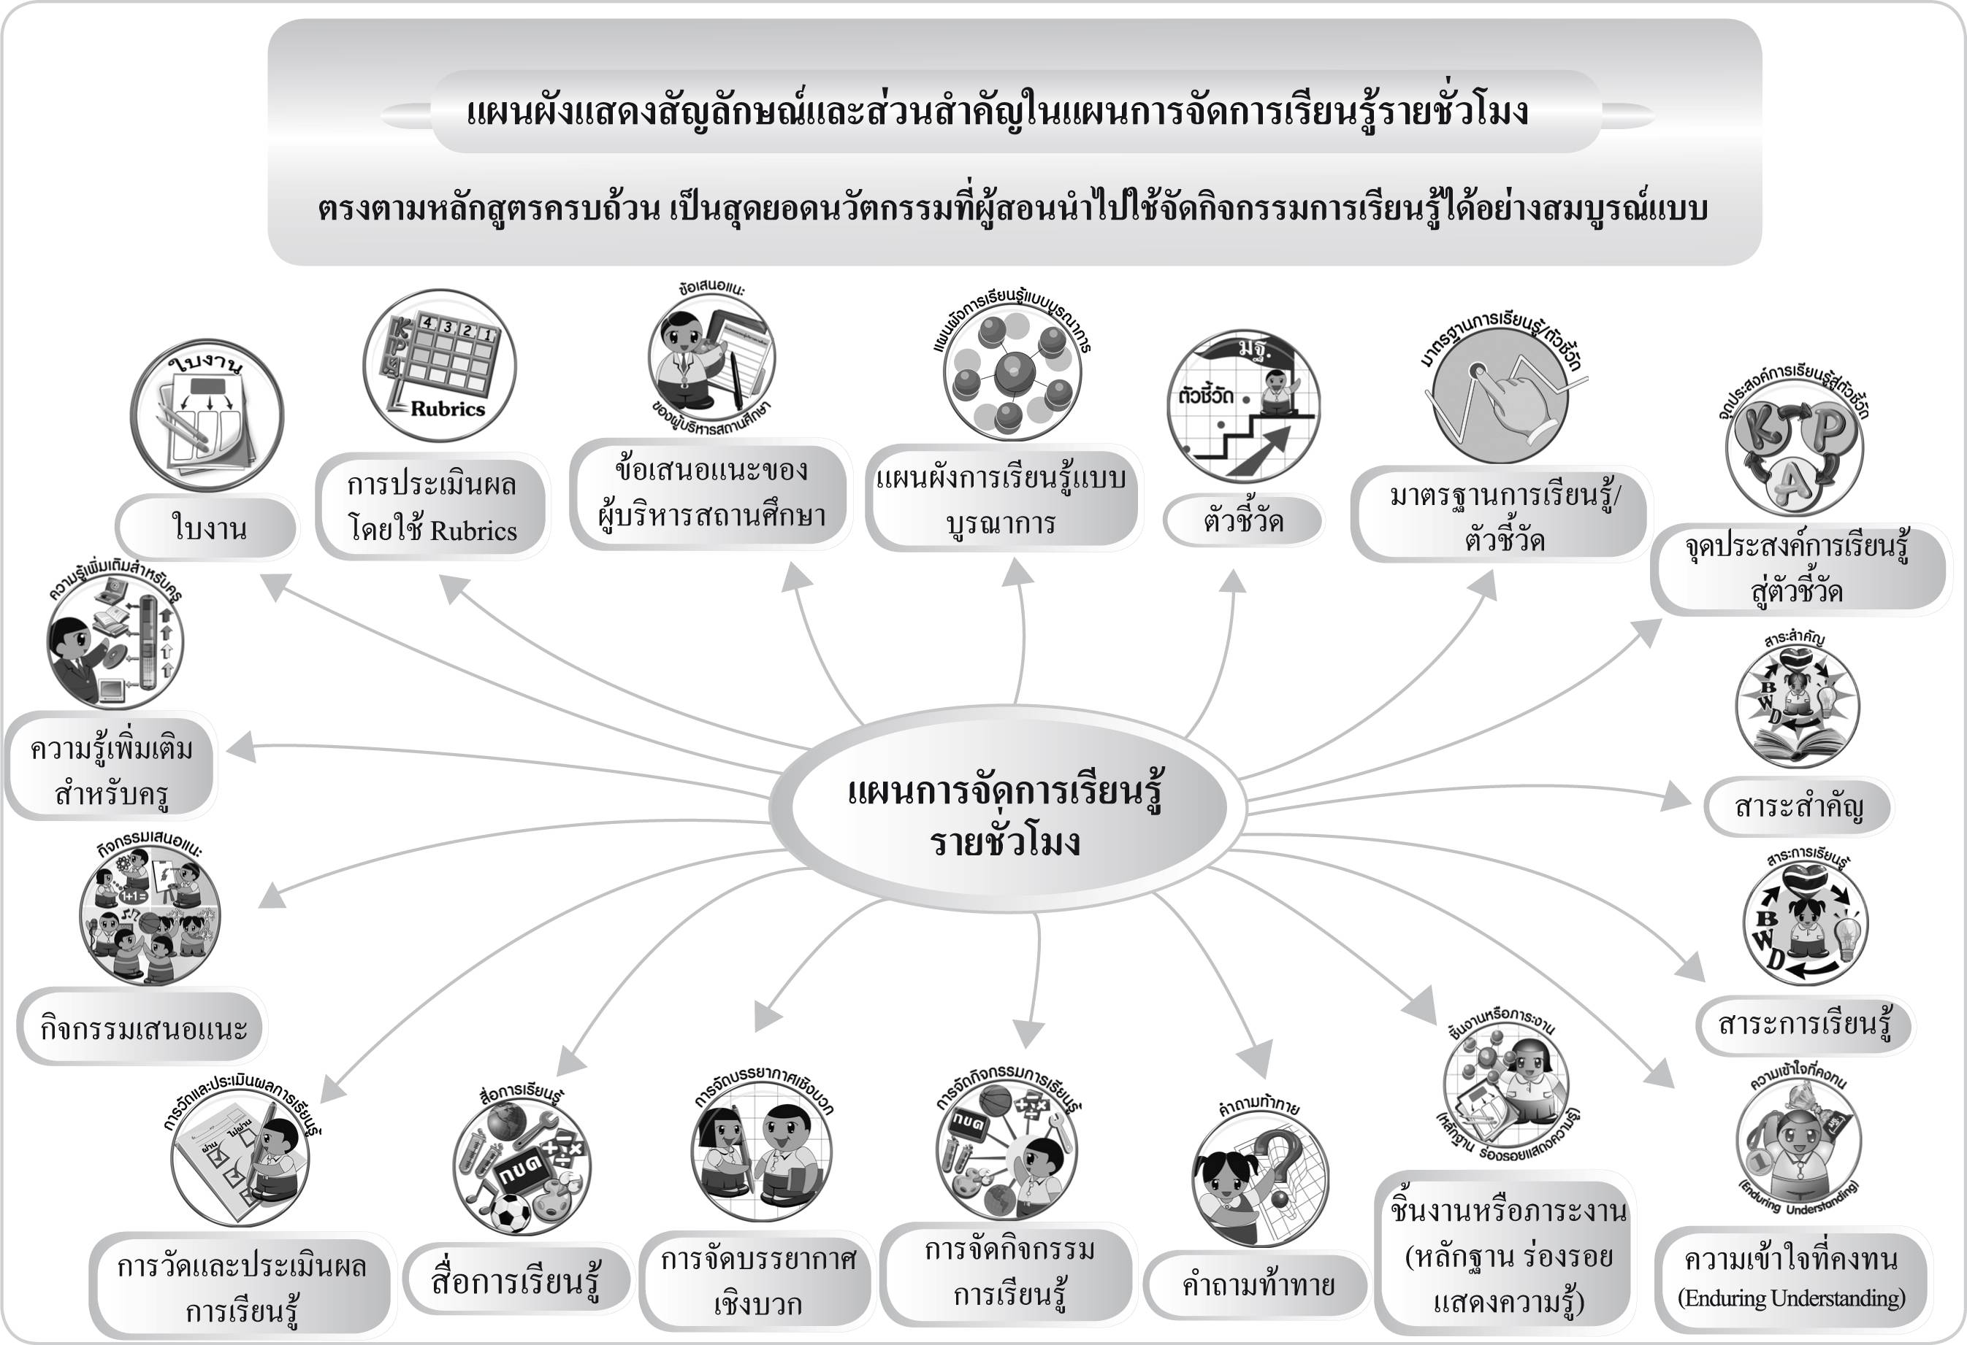
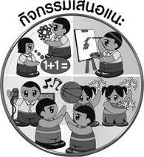

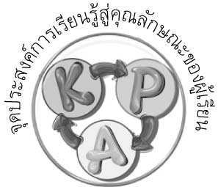
สาระการเรียนรู้
กิจกรรมเสนอแนะ
ความรู้เพิ่มเติม
สำหรับครู
แผนการจัดการเรียนรู้
รายชั่วโมง
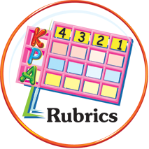

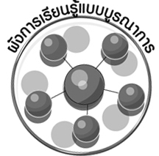
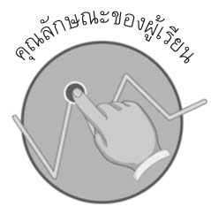

การประเมินผล
โดยใช้ Rubrics
ข้อเสนอแนะของผู้บริหารสถานศึกษา
ผังการเรียนรู้
แบบบูรณาการ
คุณลักษณะของผู้เรียน
จุดประสงค์การเรียนรู้
สู่คุณลักษณะของผู้เรียน
สาระสำคัญ
ชิ้นงาน

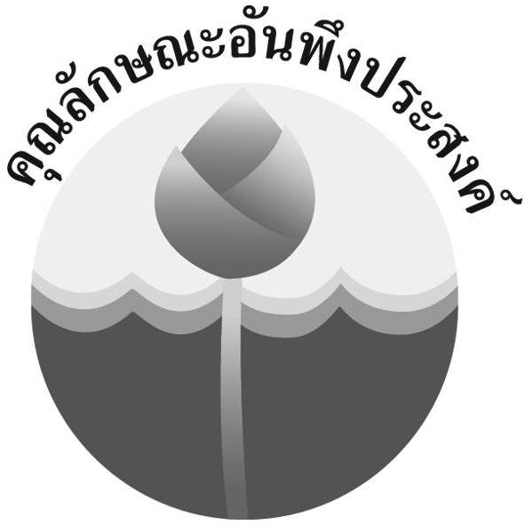


คุณลักษณะอันพึง-
ประสงค์

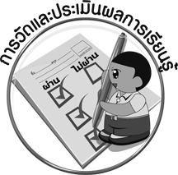

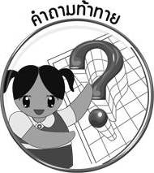



การวัดและประเมินผล
การเรียนรู้
ชิ้นงานหรือภาระงาน
(หลักฐาน ร่องรอยแสดงความรู้)
คำถามท้าทาย
สมรรถนะสำคัญ
ของผู้เรียน
การจัดกิจกรรม
การเรียนรู้
การจัดบรรยากาศ
เชิงบวก
สื่อการเรียนรู้

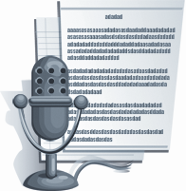
คำชี้แจง

แผนการจัดการเรียนรู้รายชั่วโมงมีแนวทางการจัดการเรียนรู้ที่เน้นผู้เรียนเป็นสำคัญโดยมุ่งให้ผู้เรียนพัฒนาตามศักยภาพ คำนึงถึงความแตกต่างระหว่างบุคคล เพื่อให้บรรลุตามคุณลักษณะของผู้เรียนที่กำหนดไว้ในหลักสูตร รวมทั้งเสริมสร้างคุณลักษณะอันพึงประสงค์และพัฒนาทักษะต่าง ๆ อันเป็นสมรรถนะสำคัญให้ผู้เรียนบรรลุตามเป้าหมาย ซึ่งในแต่ละแผนมีองค์ประกอบ ดังนี้
องค์ประกอบ | รายละเอียด
1. การออกแบบหน่วย  การเรียนรู้ตามแนวทาง  ของ Backward Design | ภาพรวมของการจัดการเรียนรู้รายหน่วยที่สอดคล้องกับตัวชี้วัดและคุณลักษณะของผู้เรียน มีสาระสำคัญ กระบวนการเรียนรู้ ชิ้นงานหรือภาระงาน และการประเมินผล
2. แบบทดสอบก่อนเรียน  (Pre-Test) | เป็นแบบทดสอบก่อนการสอนในแต่ละหน่วยการเรียนรู้เพื่อให้เห็นถึงพัฒนาการการเรียนรู้ของผู้เรียน
3. แบบทดสอบหลังเรียน  (Post-Test) | เป็นแบบทดสอบหลังการสอนในแต่ละหน่วยการเรียนรู้เพื่อให้เห็นถึงพัฒนาการการเรียนรู้ของผู้เรียน
4. แบบบันทึกสรุปผล  การเรียนรู้สำหรับผู้เรียน | ใช้เป็นข้อมูลในการพัฒนาการเรียนรู้ของผู้เรียน และสะท้อน  การจัดกิจกรรมการเรียนรู้ของผู้สอน
5. ผังการเรียนรู้  แบบบูรณาการ | แสดงให้เห็นถึงการจัดกิจกรรมการเรียนรู้ที่เชื่อมโยงกับกลุ่มสาระ  การเรียนรู้อื่น ๆ
6. คุณลักษณะของผู้เรียน | เป็นคุณภาพผู้เรียนที่หลักสูตรกำหนดเพื่อให้ผู้สอนจัดการเรียนรู้และประเมินผลผู้เรียนให้บรรลุผลตามคุณลักษณะของผู้เรียน
7. จุดประสงค์การเรียนรู้  สู่คุณลักษณะของผู้เรียน | เป็นระดับการเรียนรู้ที่จะให้ผู้เรียนบรรลุคุณลักษณะของผู้เรียนครอบคลุม K, P, A
8. สาระสำคัญ | เป็นการสรุปความคิดรวบยอดและหลักการสำคัญ
9. สาระการเรียนรู้ | เป็นการเสนอหัวข้อเนื้อหาที่เรียน ทักษะ/กระบวนการ/กระบวนการคิดคุณลักษณะอันพึงประสงค์ และสมรรถนะสำคัญของผู้เรียนที่ผู้เรียน  จะได้จากการจัดกิจกรรมการเรียนรู้
10. คุณลักษณะอันพึงประสงค์ | กำหนดคุณลักษณะอันพึงประสงค์และคุณลักษณะของผู้เรียน  ที่สอดคล้องกับการจัดกิจกรรมการเรียนรู้
11. สมรรถนะสำคัญของผู้เรียน | กำหนดสมรรถนะสำคัญของผู้เรียนที่สอดคล้องกับการจัดกิจกรรม การเรียนรู้

องค์ประกอบ | รายละเอียด
12. ชิ้นงานหรือภาระงาน  (หลักฐาน ร่องรอย  แสดงความรู้) | เป็นผลงานที่เกิดจากผู้เรียน เช่น ชิ้นงาน การบันทึก แผนภาพความคิด
13. คำถามท้าทาย | เป็นคำถามที่กระตุ้นให้ผู้เรียนได้คิดวิเคราะห์
14. การจัดกิจกรรมการเรียนรู้ | เป็นขั้นตอนการสอนรายชั่วโมงที่ครอบคลุมตั้งแต่ขั้นนำเข้าสู่บทเรียนเพื่อกระตุ้นความคิดของผู้เรียน ขั้นสอน ขั้นสรุปความรู้
15. การจัดบรรยากาศเชิงบวก | เป็นแนวทางการจัดกิจกรรมที่ให้ผู้เรียนมีความอิสระในการแสดง  ความคิดเห็น กระตุ้นให้ผู้เรียนมีความสนใจและกระตือรือร้นในการเรียน
16. สื่อการเรียนรู้ | เป็นสื่อและอุปกรณ์ที่ใช้ประกอบการจัดการเรียนรู้ที่ผู้สอนสามารถจัดเตรียมได้ง่าย โดยผู้สอนสามารถใช้ภาพจากชุดกิจกรรมการเรียนรู้ และหาได้ง่ายตามท้องถิ่น ผู้สอนสามารถปรับเปลี่ยนให้เหมาะสมกับสภาพท้องถิ่น
17. การวัดและประเมินผล  การเรียนรู้ | ประกอบด้วยวิธีการวัดและประเมินผล และเครื่องมือวัดและประเมินผล
18. กิจกรรมเสนอแนะ | เป็นกิจกรรมที่สอดคล้องกับสาระการเรียนรู้ ซึ่งผู้สอนสามารถใช้เป็นแนวทางในการจัดกิจกรรมพัฒนาผู้เรียนและพัฒนาเป็นโครงงานได้
19. ความรู้เพิ่มเติมสำหรับครู | เป็นเกร็ดความรู้ที่ผู้สอนใช้สอดแทรกในกิจกรรมการเรียนรู้  เพื่อเพิ่มพูนความรู้ให้กับผู้เรียน
20. ชิ้นงาน | เป็นกิจกรรมที่ผู้เรียนจะบันทึกผลการเรียนรู้ใช้เป็นหลักฐานในการประเมินผลการเรียนรู้ได้ และสามารถเก็บในแฟ้มสะสมงาน (Portfolio)
21. การประเมินผลตาม  สภาพจริง (Rubrics) | เป็นการกำหนดระดับคุณภาพผู้เรียนเพื่อใช้ประเมินชิ้นงาน
22. ข้อเสนอแนะของ  ผู้บริหารสถานศึกษา | เป็นการบันทึกความคิดเห็นเกี่ยวกับการจัดกิจกรรมการเรียนรู้  ในแผนเพื่อให้ผู้สอนใช้เป็นแนวทางการปรับการสอนก่อนที่  จะไปใช้ในการสอนจริง
23. บันทึกหลังการสอน | ให้ครูได้บันทึกสิ่งสำคัญที่เกิดขึ้นในการสอน เช่น ความสำเร็จที่เกิดขึ้น ปัญหาระหว่างการสอน เพื่อใช้ในการปรับปรุงและพัฒนาการสอนในครั้งต่อไป

ตารางคุณลักษณะของผู้เรียน กลุ่มสาระการเรียนรู้
สังคมศึกษา ศาสนา และวัฒนธรรม ชั้นประถมศึกษาปีที่ 4
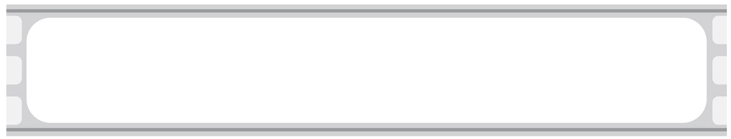

คุณลักษณะของผู้เรียน
หน่วยการเรียนรู้ที่ 1 รู้จักอาเซียน
1. มีความรู้เกี่ยวกับกำเนิดอาเซียน
2. มีความรู้เกี่ยวกับปฏิญญาอาเซียน
3. มีความรู้เกี่ยวกับคำขวัญอาเซียน
หน่วยการเรียนรู้ที่ 2 ประชาคมอาเซียน
1. มีความรู้เกี่ยวกับประชาคมการเมืองและความมั่นคงอาเซียน
2. มีความรู้เกี่ยวกับประชาคมเศรษฐกิจอาเซียน
3. มีความรู้เกี่ยวกับประชาคมสังคมและวัฒนธรรมอาเซียน
หน่วยการเรียนรู้ที่ 3 เพื่อนบ้านอาเซียน
1. มีความรู้เกี่ยวกับอาหารของประเทศอาเซียน
2. มีความรู้เกี่ยวกับเครื่องดนตรีของประเทศอาเซียน
หน่วยการเรียนรู้ที่ 4 สิ่งแวดล้อมและภัยพิบัติทางธรรมชาติในอาเซียน
1. มีความรู้เกี่ยวกับการอนุรักษ์สิ่งแวดล้อมในอาเซียน
2. มีความรู้เกี่ยวกับการจัดการภัยพิบัติทางธรรมชาติในอาเซียน
หน่วยการเรียนรู้ที่ 5 พันธมิตรอาเซียน
1. มีความรู้เกี่ยวกับความสัมพันธ์ระหว่างอาเซียนกับประเทศจีน เกาหลีใต้ และญี่ปุ่น

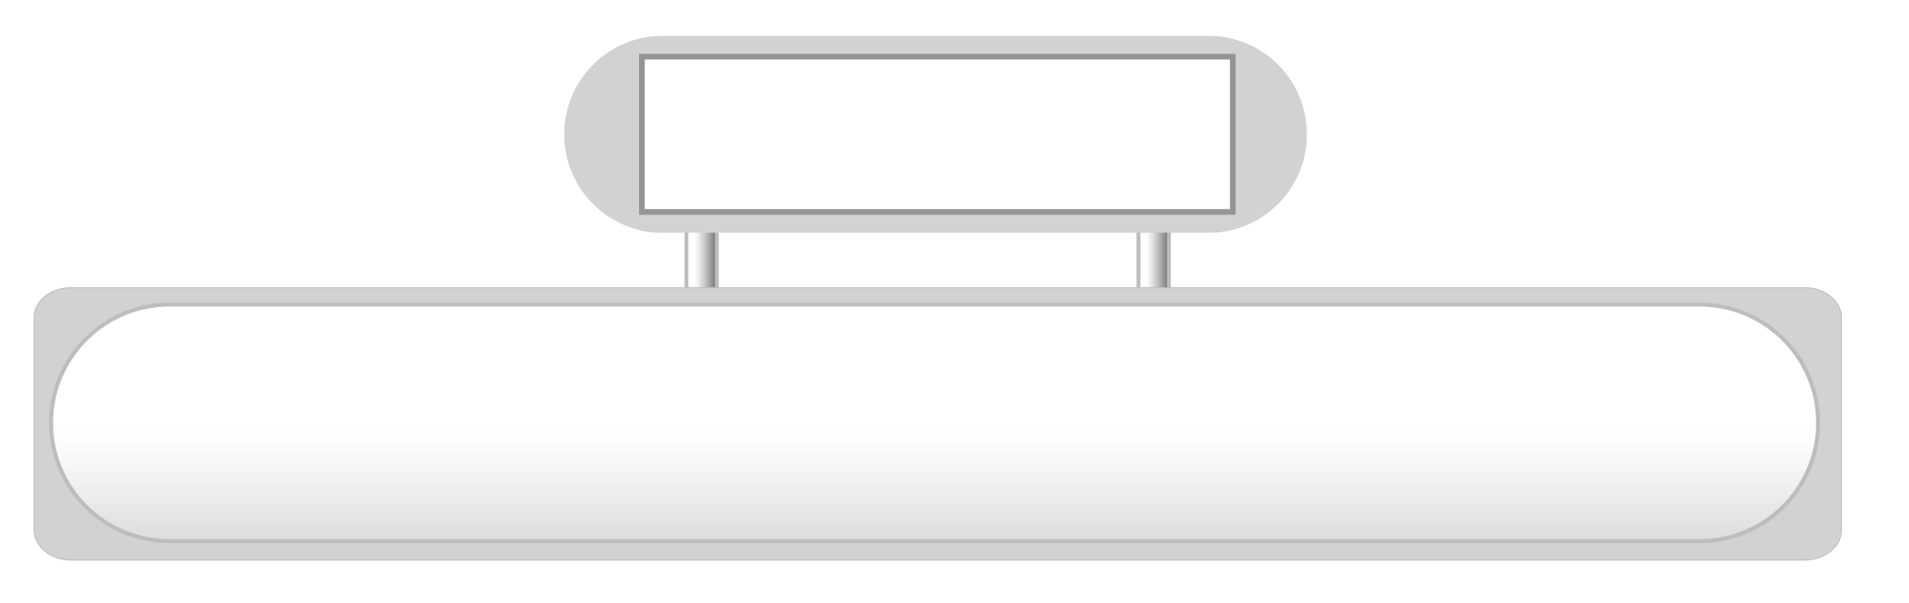
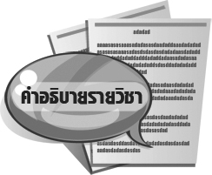
คำอธิบายรายวิชา

ส 142  อาเซียนศึกษา กลุ่มสาระการเรียนรู้สังคมศึกษา ศาสนา และวัฒนธรรม
ชั้นประถมศึกษาปีที่ 4 เวลาเรียน 15 ชั่วโมง

ศึกษาและสืบค้นข้อมูลเกี่ยวกับการกำเนิดอาเซียน ปฏิญญาอาเซียน คำขวัญอาเซียน ความร่วมมือของประชาคมอาเซียนใน 3 ด้านสำคัญ ได้แก่ ประชาคมการเมืองและความมั่นคงอาเซียน ประชาคมเศรษฐกิจอาเซียน และประชาคมสังคมและวัฒนธรรมอาเซียน ศึกษาทางด้านวัฒนธรรม เช่น ด้านอาหาร และเครื่องดนตรีของประเทศอาเซียน ศึกษาเกี่ยวกับสิ่งแวดล้อมและ ภัยพิบัติทางธรรมชาติในอาเซียน รวมทั้งศึกษาความสัมพันธ์ของอาเซียนกับประเทศที่เป็นพันธมิตรนอกภูมิภาคอันได้แก่ ประเทศจีน เกาหลีใต้และญี่ปุ่น ซึ่งได้มีการทำสนธิสัญญาไมตรีและ ความร่วมมือต่าง ๆ ที่ก่อให้เกิดประโยชน์ร่วมกัน
โดยการจัดกิจกรรมการเรียนรู้เน้นการให้ประสบการณ์ที่ใกล้ตัวผู้เรียน เพื่อให้เกิดการเชื่อมโยงประสบการณ์เดิมสู่การสร้างประสบการณ์ใหม่ โดยการใช้ภาพ ข่าวหรือสถานการณ์ต่าง ๆ ให้ผู้เรียนฝึกการสังเกต ตอบคำถามหาแนวทางปฏิบัติที่ถูกต้องเหมาะสม ส่งเสริมการทำงานกลุ่มเพื่อพัฒนาทักษะทางสังคม นำไปสู่การยอมรับและเห็นคุณค่าของตนเองและผู้อื่น
ตระหนักและเข้าใจถึงความสำคัญในการรวมตัวกันเป็นประชาคมอาเซียน ภายใน พ.ศ. 2558 โดยมีวัตถุประสงค์เพื่อส่งเสริมความเข้าใจอันดีต่อกันระหว่างประเทศในภูมิภาคเอเชียตะวันออกเฉียงใต้ ให้ธำรงไว้ซึ่งสันติภาพ เสถียรภาพ และความมั่นคงทางการเมือง สร้างสรรค์ ความเจริญก้าวหน้าทางด้านเศรษฐกิจ สังคม และวัฒนธรรมของประเทศอาเซียน และในฐานะที่เป็นพลเมืองอาเซียน เราควรพัฒนาการเรียนทั้งทางด้านความรู้ ทักษะกระบวนการและเจตคติ เพื่อเตรียมพร้อมเข้าสู่การเป็นประชาคมอาเซียน

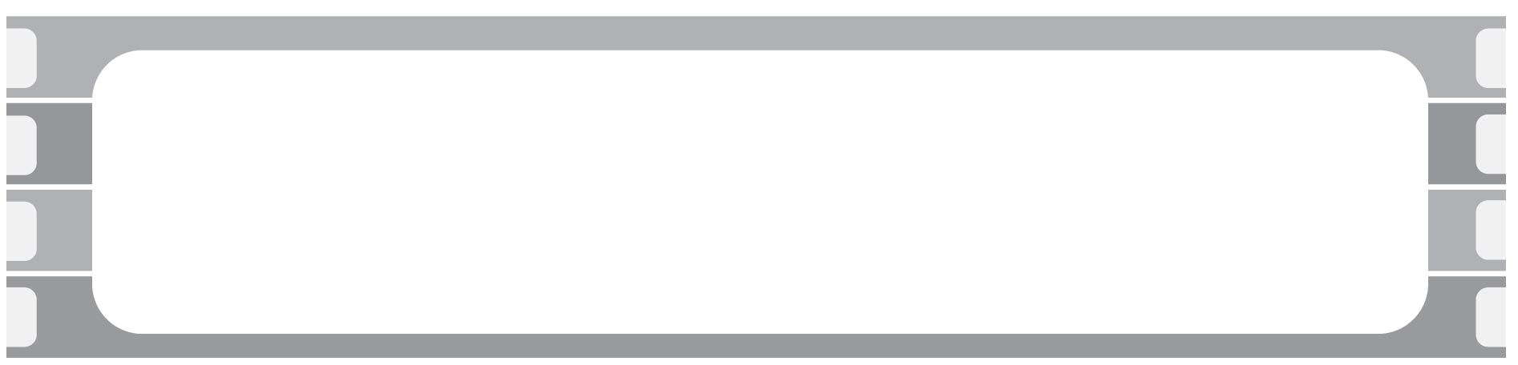
โครงสร้างรายวิชาเพิ่มเติม กลุ่มสาระการเรียนรู้สังคมศึกษา ศาสนา
และวัฒนธรรม : อาเซียนศึกษา
ชั้นประถมศึกษาปีที่ 4 เวลาเรียน 15 ชั่วโมง

ลำดับ  ที่ | ชื่อหน่วย  การเรียนรู้ | คุณลักษณะของผู้เรียน | สาระสำคัญ | เวลาเรียน  (ชั่วโมง) | น้ำหนัก(คะแนน)
1 | รู้จักอาเซียน | 1. มีความรู้เกี่ยวกับกำเนิด  อาเซียน  2. มีความรู้เกี่ยวกับ  ปฏิญญาอาเซียน  3. มีความรู้เกี่ยวกับคำขวัญ  อาเซียน | การก่อตั้งอาเซียนเป็นการร่วมกัน  ของประชาชาติในเอเชียตะวันออก-เฉียงใต้ เพื่อให้ประชาชนได้รับสันติภาพ เสรีภาพ และความเจริญรุ่งเรือง | 1
2 | ประชาคมอาเซียน | - มีความรู้เกี่ยวกับ  ประชาคมการเมืองและ  ความมั่นคงอาเซียน  - มีความรู้เกี่ยวกับ  ประชาคมเศรษฐกิจอาเซียน  - มีความรู้เกี่ยวกับ  ประชาคมสังคมและ วัฒนธรรมอาเซียน | ประชาคมอาเซียนมีความร่วมมือกัน  ใน 3 ด้านสำคัญ ทั้งด้านการเมือง  และความมั่นคง เศรษฐกิจ สังคมและวัฒนธรรม เพื่อเสริมสร้างการพัฒนาและความมั่นคงของประชาชน  ในภูมิภาค | 1
3 | เพื่อนบ้านอาเซียน | 1. มีความรู้เกี่ยวกับอาหาร  ของประเทศอาเซียน  2. มีความรู้เกี่ยวกับ  เครื่องดนตรีของ  ประเทศอาเซียน | การศึกษาวัฒนธรรมของประเทศ  สมาชิกอาเซียนจะทำให้ยอมรับ  ความแตกต่างของแต่ละประเทศ  และช่วยสร้างความเข้าใจ ความสัมพันธ์อันดีต่อกัน | 11
4 | สิ่งแวดล้อมและ  ภัยพิบัติทางธรรมชาติในอาเซียน | 1. มีความรู้เกี่ยวกับการ  อนุรักษ์สิ่งแวดล้อมใน  อาเซียน  2. มีความรู้เกี่ยวกับการ  จัดการภัยพิบัติทาง  ธรรมชาติในอาเซียน | การร่วมกันอนุรักษ์สิ่งแวดล้อมและ  จัดการภัยพิบัติทางธรรมชาติจะทำ  ให้อยู่ร่วมกันอย่างผาสุก | 1
5 | พันธมิตรอาเซียน | มีความรู้เกี่ยวกับ  ความสัมพันธ์ระหว่าง  อาเซียนกับประเทศจีน  เกาหลีใต้ และญี่ปุ่น | ประชาคมอาเซียนมีความสัมพันธ์ที่ดี  กับจีน เกาหลีใต้ และญี่ปุ่น ทำให้มีการ  ตกลงทำสนธิสัญญาไมตรีและความ  ร่วมมือต่าง ๆ เพื่อเกิดประโยชน์ร่วมกัน | 1
รวมเวลาเรียน  หมายเหตุ : คุณครูสามารถปรับเปลี่ยนเวลาเรียนได้ตามความเหมาะสม |  |  |  | 15


โครงสร้างการจัดเวลาเรียน
รายวิชาเพิ่มเติม อาเซียนศึกษา
กลุ่มสาระการเรียนรู้สังคมศึกษา ศาสนา และวัฒนธรรม
ชั้นประถมศึกษาปีที่ 4 เวลาเรียน 15 ชั่วโมง

หน่วยการเรียนรู้/แผนการจัดการเรียนรู้ | เวลาเรียน (ชั่วโมง)
สาระ : อาเซียนศึกษา  หน่วยการเรียนรู้ที่ 1 รู้จักอาเซียน  แผนการจัดการเรียนรู้ที่ 1 รู้จักอาเซียน | (1)  1
หน่วยการเรียนรู้ที่ 2 ประชาคมอาเซียน  แผนการจัดการเรียนรู้ที่ 2 ประชาคมอาเซียน | (1)  1
หน่วยการเรียนรู้ที่ 3 เพื่อนบ้านอาเซียน  แผนการจัดการเรียนรู้ที่ 3 เพื่อนบ้านอาเซียน : ประเทศบรูไนดารุสซาลาม  แผนการจัดการเรียนรู้ที่ 4 เพื่อนบ้านอาเซียน : ประเทศกัมพูชา  แผนการจัดการเรียนรู้ที่ 5 เพื่อนบ้านอาเซียน : ประเทศอินโดนีเซีย  แผนการจัดการเรียนรู้ที่ 6 เพื่อนบ้านอาเซียน : ประเทศลาว  แผนการจัดการเรียนรู้ที่ 7 เพื่อนบ้านอาเซียน : ประเทศมาเลเซีย  แผนการจัดการเรียนรู้ที่ 8 เพื่อนบ้านอาเซียน : ประเทศเมียนมาร์  แผนการจัดการเรียนรู้ที่ 9 เพื่อนบ้านอาเซียน : ประเทศฟิลิปปินส์  แผนการจัดการเรียนรู้ที่ 10 เพื่อนบ้านอาเซียน : ประเทศสิงคโปร์  แผนการจัดการเรียนรู้ที่ 11 เพื่อนบ้านอาเซียน : ประเทศไทย  แผนการจัดการเรียนรู้ที่ 12 เพื่อนบ้านอาเซียน : ประเทศเวียดนาม  แผนการจัดการเรียนรู้ที่ 13 เอกลักษณ์ที่สำคัญของประเทศอาเซียน | (11)  1  1  1  1  1  1  1  1  1  1  1
หน่วยการเรียนรู้ที่ 4 สิ่งแวดล้อมและภัยพิบัติทางธรรมชาติในอาเซียน  แผนการจัดการเรียนรู้ที่ 14 สิ่งแวดล้อมและภัยพิบัติทางธรรมชาติในอาเซียน | (1)  1
หน่วยการเรียนรู้ที่ 5 พันธมิตรอาเซียน  แผนการจัดการเรียนรู้ที่ 15 พันธมิตรอาเซียน | (1)  1
รวมเวลาเรียน | 15

หมายเหตุ : คุณครูสามารถปรับเปลี่ยนเวลาเรียนได้ตามความเหมาะสม


แบบบันทึกการออกแบบหน่วยการเรียนรู้ตามแนวทางของ Backward Design
หน่วยการเรียนรู้ที่...................เรื่อง.......................................................................................................................
รหัส-ชื่อรายวิชา....................................................กลุ่มสาระการเรียนรู้.................................................................
ชั้น.............................................................ภาคเรียนที่............................เวลาเรียน.....................................ชั่วโมง
ผู้สอน......................................................................โรงเรียน.................................................................................

คุณลักษณะของผู้เรียน
1. ...........................................................................................................................................
2. ...........................................................................................................................................
3. ...........................................................................................................................................
สาระสำคัญ
..........................................................................................................................................................................................................................................................................................................................
ความเข้าใจที่คงทน (Enduring Understanding) ..........................................................................................................................................................................................................................................................................................................................
สาระการเรียนรู้
..........................................................................................................................................................................................................................................................................................................................
คุณลักษณะอันพึงประสงค์
..........................................................................................................................................................................................................................................................................................................................
.............................................................................................................................................................
ตัวชี้วัดที่
..........................................................................................................................................................................................................................................................................................................................
.............................................................................................................................................................
สมรรถนะสำคัญของผู้เรียน
.......................................................................................................................................................................................................................................................................................................................................................................................................................................................................................
ชิ้นงานหรือภาระงาน (หลักฐาน ร่องรอยแสดงความรู้)
.................................................................................................................................................................................................................................................................................................................................................................................................................................................................................................................................................................................................................................................................................................................................................................................................................
การประเมินผล
1.การประเมินผลคุณลักษณะของผู้เรียน
เกณฑ์การประเมิน | ระดับคะแนน
เกณฑ์การประเมิน | 4 | 3 | 2 | 1

2.การประเมินผลคุณลักษณะอันพึงประสงค์
พฤติกรรมบ่งชี้ | ไม่ผ่าน (0) | ผ่าน (1) | ดี (2) | ดีเยี่ยม (3)

การจัดกิจกรรมการเรียนรู้
.....................................................................................................................................................................................................................................................................................................................................................................................................................................................................................................................................................................................................................................................................................................................................................................................................................................................................................................................................................................................................................................................................................................................................................................................................................................................................................................................................................................................................................................................................................................................................................................................................................................................................................................................................................................................................................................................................................................................................................................................................................................................................................................................................................................................................................................................................................................................................................................................................................................................................................................................................................................................................................................................................................................................................................................................................................................................................................................................................................................................................................................................................................................................................................................................................................................................................................................................................................................................................................................................................................................................................................................................................................................................................................................................................................................................................................................................................................................................................................................................................................................................................................
สื่อการเรียนรู้
.................................................................................................................................................................................................................................................................................................................................................................................................................................................................................................................................................................................................................................................................................................................................................................................................................

